Міністерство освіти і науки України

Національний технічний університет України «Київський політехнічний інститут імені Ігоря Сікорського"

Факультет інформатики та обчислювальної техніки Кафедра інформатики та програмної інженерії

Звіт

з лабораторної роботи № 4 дисципліни

Алгоритми та структури даних-1.

«Дослідження арифметичних циклічних алгоритмів»

Варіант №24

Виконав студент ІП-14 Прокопенко Олексій Анатолійович

(шифр, прізвище, ім'я, по батькові)

Перевірив доц. Мартинова О. П.

( прізвище, ім'я, по батькові)

Київ 2021

**Лабораторна робота №4**

**Тема:** Дослідження арифметичних циклічних алгоритмів

**Мета:** дослідити особливості роботи арифметичних циклів та набути практичних

навичок їх використання під час складання програмних специфікацій.

**Завдання:** Визначити різницю між результатами обчислення числа р за допомогою ряду Грегорі 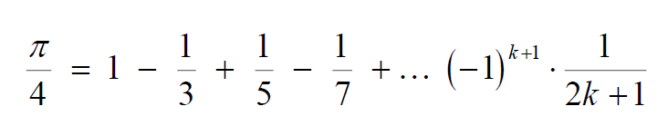

та добутку Валіса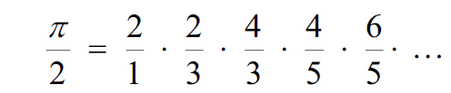

для n ітерацій, вважаючи ітерацію однією операцією додавання або множення. Порівняти одержані результати з точним значенням числа р.

**Постановка задачі**

Запишемо змінні у математичну модель. Програмні специфікації зазначимо у псевдокоді та графічній формі у вигляді блок-схеми.

Опишемо наші дії.

**Крок 1.** Визначаємо основні дії: результатом розв’язку буде значення різниці числа р знайденого за рядом Грегорі та за добутком Валіса, а також порівняння кожного з цих значень з точним значенням числа р.

**Крок 2.** Деталізуємо дію знаходження числа р за добутком Валіса та рядом Грегорі.

**Крок 3.** Знаходимо різницю між числами р знайденими за рядом Грегорі та добутком Валіса.

**Крок 4.** Порівнюємо значення р знайдені за рядом Грегорі та добутком Валіса з точним значенням числа р.

**Математична модель**

|  |  |  |  |
| --- | --- | --- | --- |
| **Змінна** | **Тип** | **Ім’я** | **Призначення** |
| Кількість ітерацій | Цілий | n | Початкове дане |
| Число р за рядом Грегорі | Дійсний | sgr | Проміжне значення |
| Число р за добутком Валіса | Дійсний | sval | Проміжне значення |
| Знаменник у ряді Грегорі | Цілий | num | Проміжне значення |
| Лічильник | Цілий | k | Проміжне значення |
| Чисельник у ряді Валіса | Цілий | u | Проміжне значення |
| Чисельник у ряді Валіса | Цілий | num1 | Проміжне значення |
| Знаменник у ряді Валіса | Цілий | y | Проміжне значення |
| Знаменник у ряді Валіса | Цілий | o | Проміжне значення |
| Лічильник | Цілий | z | Проміжне значення |
| Різниця чисел р за добутком Валіса та рядом Грегорі | Дійсний | res | Результат |
| Точне значення числа р | Дійсний | р | Проміжне значення |

**Псевдокод**

**Крок 1**

**Початок**

Вводимо n

Обчислюємо значення р

за рядом Грегорі

Обчислюємо значення р

за Добутком Валіса

Знаходимо різницю

Порівнюємо значення р

**Кінець**

**Крок 2**

**Початок**

Вводимо n

Обчислюємо значення р

за рядом Грегорі, sgr

Обчислюємо значення р

за Добутком Валіса, sval

**Якщо** 4*sgr > 2*sval

res:= 4*sgr – 2*sval

**Інакше**

res:= 2*sval-4*sgr

Порівнюємо значення 2*sval і 4*sgr

Виводимо res

**Кінець**

**Крок 3**

**Початок**

sval:= 1, sgr:= 1, num:= 3;

Вводимо n

**Для** k:= 1; k <=2*n; k++

**Якщо** k % 2 != 0

sgr -= 1/num

**Інакше** sgr+= 1/num

num +=2

o:=1, u:=2, y:=3, num1:=2

**Для** z:= 2; z<=n+2; z++

**Якщо** z % 2 == 0

sval*= num1/o

num1 +=2, o+=2

**Інакше**

sval*=u/y

u+=2, y+=2

**Якщо** 4*sgr>2*sval

res:= 4*sgr-2*sval

**Інакше**

res:= 2*sval-4*sgr

**Якщо** 4*sgr>p

Виводимо: p за рядом

Грегорі більше

точного р

**Інакше**

Виводимо: p за рядом

Грегорі менше

точного р

**Якщо** 2*sval>p

Виводимо: р за рядом

Валіса більше

точного р

**Інакше**

Виводимо: р за рядом

Валіса більше

точного р

Виводимо res

**Кінець**

Блок-схема алгоритму:

https://drive.google.com/file/d/1M1bP3IRcZcw9AllBe1pMOVlVyXiMwMsG/view?usp=sharing

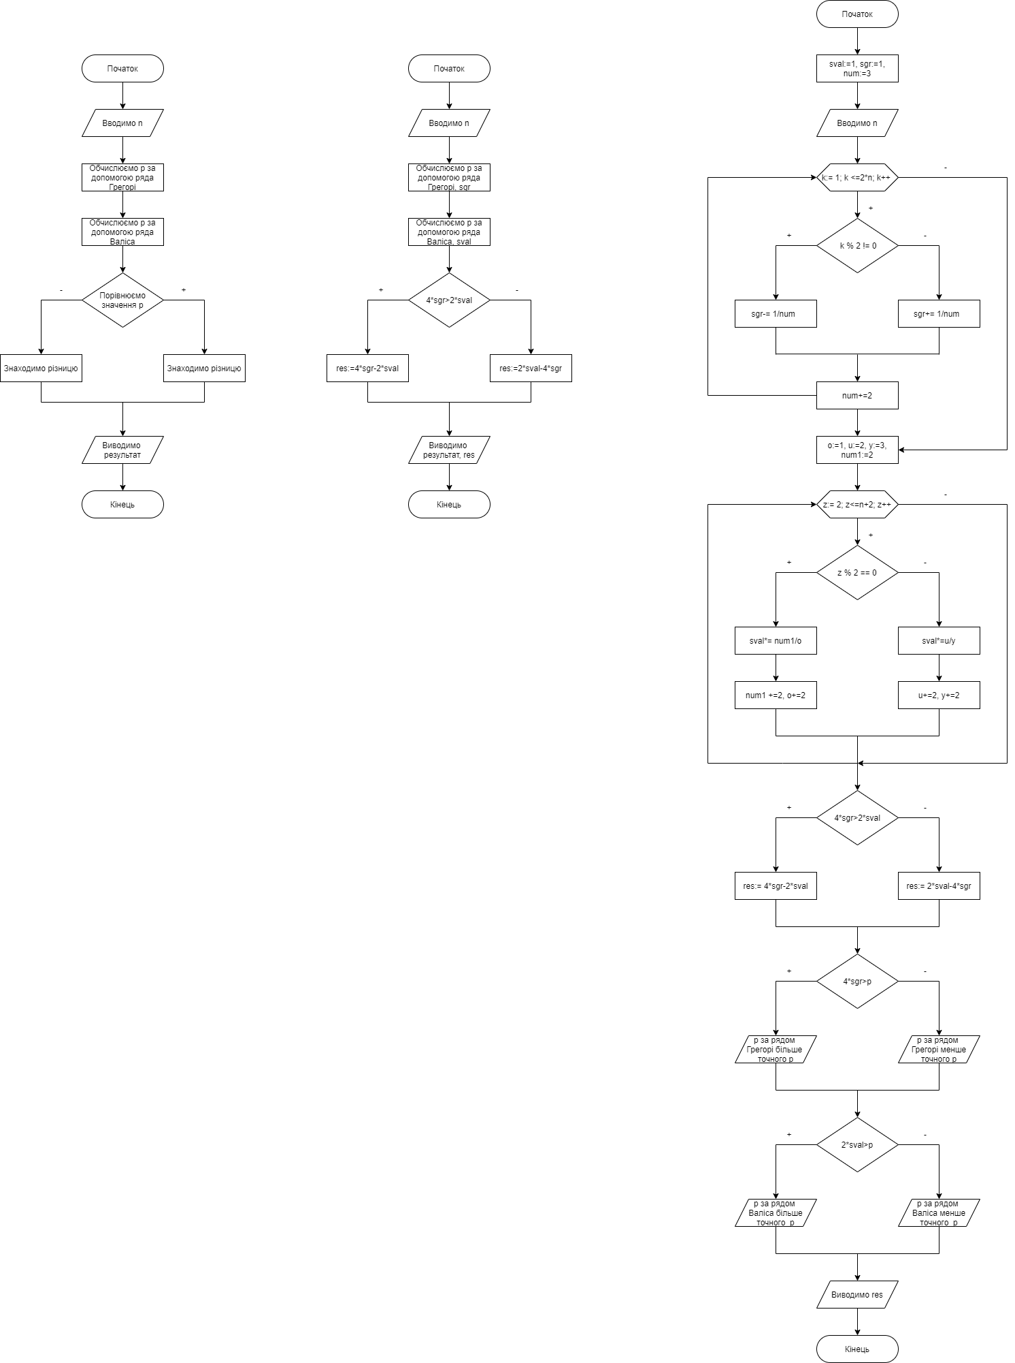

Випробування алгоритму:

|  |  |
| --- | --- |
| Блок | Дія |
| 1 | Початок |
| 2 | Введення n:=3 |
| 3, 1 ітерація | k:= 1, k<=2*3  1<=6, true |
|  | k % 2!= 1 % 2!=1, true |
|  | sgr-= 1/num  1-=1/3:=0.[6] |
|  | k++  k:=1+1:=2 |
|  | num:=3+=2:=5 |
| 2 ітерація | 2<=6, true |
|  | 2 % 2!=0, false |
|  | sgr+=1/5:=0.8[6] |
|  | k:=3 |
|  | num:=7 |
| 3 ітерація | 3<=6, true |
|  | 3% 2!=1, true |
|  | sgr-=1/7:= 0.7238095238095239 |
|  | k:=4 |
|  | num:=9 |
| 4 ітерація | 4<=6, true |
|  | 4 % 2!= 0, false |
|  | sgr +=1/9:= 0.83492063492063506 |
|  | k:=5 |
|  | num:=11 |
| 5 ітерація | 5<=6, true |
|  | 5 %2 !=1, true |
|  | sgr -=1/11:= 0.74401154401154412 |
|  | k:=6 |
|  | num:=13 |
| 6 ітерація | 6<=6, true |
|  | 6 % 2 !=0, false |
|  | sgr +=1/13:= 0.82093462093462111 |
|  | k:=7 |
|  | num:15 |
| 7 ітерація | 7>=6, false |
| 4, 1 ітерація | z:= 2, 2<=3+2  2<=5, true |
|  | 2%2==0, true |
|  | sval*=num1/o  sval*=2/1:=2 |
|  | num1+=2  num1:=4 |
|  | o+=2  o:=3 |
|  | z++  z:=3 |
| 2 ітерація | 3<=5, true |
|  | 3%2==0, false |
|  | sval*=2/3:=1.[3] |
|  | u:=4 |
|  | y:=5 |
|  | z:=4 |
| 3 ітерація | 4<=5, true |
|  | 4 %2==0, true |
|  | sval*4/3:=1.[7] |
|  | num1:=6 |
|  | o:=5 |
|  | z:=5 |
| 4 ітерація | 5<=5, true |
|  | 5 % 2 ==0, false |
|  | sval*=4/5:=1.4[2] |
|  | u:=6 |
|  | y:=7 |
|  | z:=6 |
| 5 ітерація | 6<=5, false |
| 5 | 4*sgr= 3.2837384837384844  2*sval = 2.8[4], true |
| 6 | res:= 3.2837384837384844-2.8[4]:= 0.43929403929403987 |
| 7 | 4*sgr>=p  3.2837384837384844>=3,14159265358979, true |
| 8 | p за рядом Грегорі більше точного р |
| 9 | 2*sval>=p  2.8[4]>= 3,14159265358979, false |
| 10 | р за рядом Валіса менше точного р |
| 11 | res:= 0.43929403929403987 |
| 12 | Кінець |

**Висновок**

Під час виконання лабораторної роботи було використано два арифметичні цикли для обчислення р за рядом Грегорі та добутком Валіса, також для цього було використано два умовні оператори. Ще один умовний оператор було використано для обчислення різниці між р за рядом Грегорі та добутком Валіса, і два умовні оператори для порівняння цих р з точним значенням р. Також в умовних операторах були використані арифметичні операції завдяки чому вдалося чергувати дію додавання і віднімання (ряд Грегорі), а також для того щоб у добутку Валіса повторення чисельників і знаменників стало можливим.